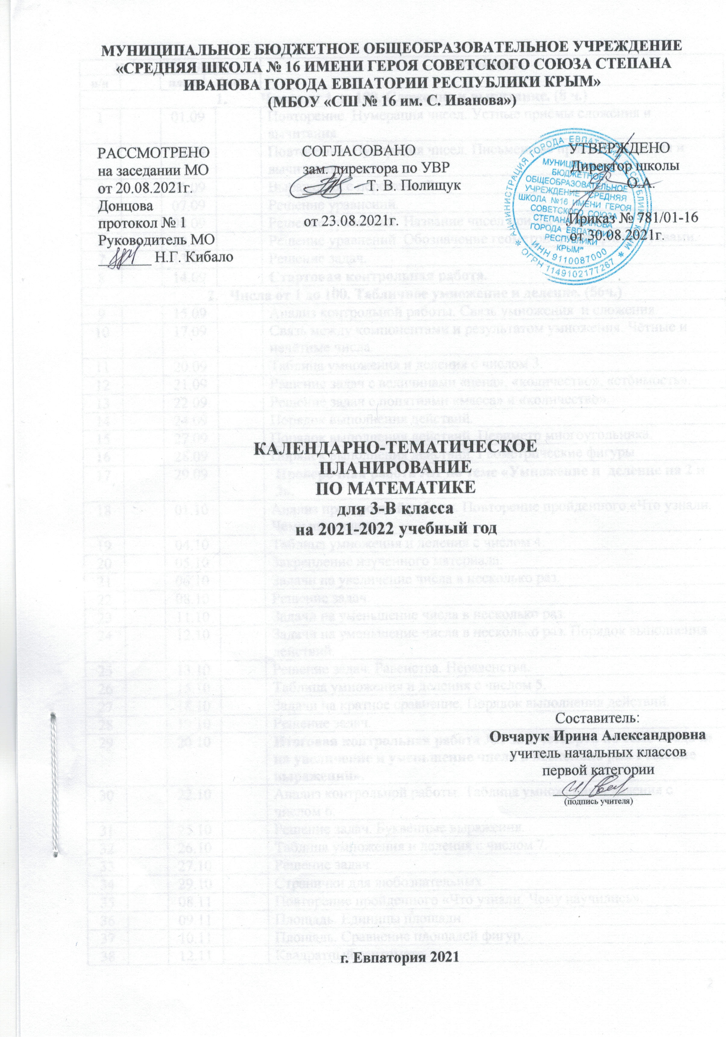

№ |  | Дата |  |  | Тема урока
п/п |  | план | факт |  | Тема урока
- Числа от 1 до 100. Сложение и вычитание (8 ч)
1 |  | 01.09 |  |  | Повторение. Нумерация чисел. Устные приёмы сложения и вычитания.
2 |  | 03.09 |  |  | Повторение. Нумерация чисел. Письменные приёмы сложения и вычитания.
3 |  | 06.09 |  |  | Выражения с переменной.
4 |  | 07.09 |  |  | Решение уравнений.
5 |  | 08.09 |  |  | Решение уравнений. Название чисел при вычитании.
6 |  | 10.09 |  |  | Решение уравнений. Обозначение геометрических фигур буквами.
7 |  | 13.09 |  |  | Решение задач.
8 |  | 14.09 |  |  | Стартовая контрольная работа.
- Числа от 1 до 100. Табличное умножение и деление (56ч)
9 |  | 15.09 |  |  | Анализ контрольной работы. Связь умножения и сложения.
10 |  | 17.09 |  |  | Связь между компонентами и результатом умножения. Чётные и нечётные числа.
11 |  | 20.09 |  |  | Таблица умножения и деления с числом 3.
12 |  | 21.09 |  |  | Решение задач с величинами «цена», «количество», «стоимость».
13 |  | 22.09 |  |  | Решение задач с понятиями «масса» и «количество».
14 |  | 24.09 |  |  | Порядок выполнения действий.
15 |  | 27.09 |  |  | Порядок выполнения действий. Периметр многоугольника.
16 |  | 28.09 |  |  | Порядок выполнения действий. Геометрические фигуры.
17 |  | 29.09 |  |  | Проверочная работа №1 по теме «Умножение и деление на 2 и 3».
18 |  | 01.10 |  |  | Анализ проверочной работы. Повторение пройденного «Что узнали. Чему научились».
19 |  | 04.10 |  |  | Таблица умножения и деления с числом 4.
20 |  | 05.10 |  |  | Закрепление изученного материала.
21 |  | 06.10 |  |  | Задачи на увеличение числа в несколько раз.
22 |  | 08.10 |  |  | Решение задач.
23 |  | 11.10 |  |  | Задачи на уменьшение числа в несколько раз.
24 |  | 12.10 |  |  | Задачи на уменьшение числа в несколько раз. Порядок выполнения действий.
25 |  | 13.10 |  |  | Решение задач. Равенства. Неравенства.
26 |  | 15.10 |  |  | Таблица умножения и деления с числом 5.
27 |  | 18.10 |  |  | Задачи на кратное сравнение. Порядок выполнения действий.
28 |  | 19.10 |  |  | Решение задач.
29 |  | 20.10 |  |  | Итоговая контрольная работа №1 за I четверть по теме «Задачи на увеличение и уменьшение числа в несколько раз. Решение выражений».
30 |  | 22.10 |  |  | Анализ контрольной работы. Таблица умножения и деления с числом 6.
31 |  | 25.10 |  |  | Решение задач. Буквенные выражения.
32 |  | 26.10 |  |  | Таблица умножения и деления с числом 7.
33 |  | 27.10 |  |  | Решение задач.
34 |  | 29.10 |  |  | Странички для любознательных.
35 |  | 08.11 |  |  | Повторение пройденного «Что узнали. Чему научились».
36 |  | 09.11 |  |  | Площадь. Единицы площади.
37 |  | 10.11 |  |  | Площадь. Сравнение площадей фигур.
38 |  | 12.11 |  |  | Квадратный сантиметр.
39 |  | 15.11 |  |  | Площадь прямоугольника.
40 |  | 16.11 |  |  | Таблица умножения и деления с числом 8.
41 |  | 17.11 |  |  | Закрепление изученного материала.
42 |  | 19.11 |  |  | Решение задач. Закрепление изученного материала.
43 |  | 22.11 |  |  | Решение задач и уравнений.
44 |  | 23.11 |  |  | Таблица умножения и деления с числом 9.
45 |  | 24.11 |  |  | Решение задач и выражений. Закрепление изученного материала.
46 |  | 26.11 |  |  | Квадратный дециметр.
47 |  | 29.11 |  |  | Таблица умножения. Закрепление изученного материала.
48 |  | 30.11 |  |  | Решение задач и выражений. Порядок выполнения действий.
49 |  | 01.12 |  |  | Квадратный метр.
50 |  | 03.12 |  |  | Закрепление изученного материала.
51 |  | 06.12 |  |  | Странички для любознательных.
52 |  | 07.12 |  |  | Повторение пройденного «Что узнали. Чему научились».
53 |  | 08.12 |  |  | Решение задач. Математический диктант № 1.
54 |  | 10.12 |  |  | Умножение на 1.
55 |  | 13.12 |  |  | Умножение на 0.
56 |  | 14.12 |  |  | Умножение и деление с числами 1, 0. Деление нуля на число.
57 |  | 15.12 |  |  | Закрепление изученного материала.
58 |  | 17.12 |  |  | Доли.
59 |  | 20.12 |  |  | Окружность. Круг.
60 |  | 21.12 |  |  | Итоговая контрольная работа №2 за II четверть по теме «Табличное умножение и деление. Площадь прямоугольника».
61 |  | 22.12 |  |  | Анализ контрольной работы. Диаметр окружности (круга). Решение задач.
62 |  | 24.12 |  |  | Единицы времени.
63 |  | 27.12 |  |  | Единицы времени. Сравнение именованных единиц.
64 |  | 28.12 |  |  | Повторение пройденного «Что узнали. Чему научились».
- Числа от 1 до 100. Внетабличное умножение и деление (28 ч)
65 |  | 29.12 |  |  | Умножение и деление круглых чисел.
66 |  | 10.01 |  |  | Деление вида 80 : 20.
67 |  | 11.01 |  |  | Умножение суммы на число.
68 |  | 12.01 |  |  | Умножение суммы на число. Порядок выполнения действий.
69 |  | 14.01 |  |  | Умножение двузначного числа на однозначное.
70 |  | 17.01 |  |  | Умножение двузначного числа на однозначное. Равенства.
71 |  | 18.01 |  |  | Закрепление изученного материала. Буквенные выражения.
72 |  | 19.01 |  |  | Деление суммы на число.
73 |  | 21.01 |  |  | Деление суммы на число. Решение задач.
74 |  | 24.01 |  |  | Деление двузначного числа на однозначное.
75 |  | 25.01 |  |  | Делимое. Делитель.
76 |  | 26.01 |  |  | Проверка деления.
77 |  | 28.01 |  |  | Случаи деления вида 87 : 29., 66 : 22.
78 |  | 31.01 |  |  | Проверка умножения.
79 |  | 01.02 |  |  | Решение уравнений.
80 |  | 02.02 |  |  | Решение уравнений. Сравнение выражений.
81 |  | 04.02 |  |  | Закрепление изученного материала. Названия чисел при сложении и вычитании, умножении и делении.
82 |  | 07.02 |  |  | Закрепление изученного материала. Решение задач.
83 |  | 08.02 |  |  | Проверочная работа № 2 по теме «Решение выражений и уравнений. Площадь фигур».
84 |  | 09.02 |  |  | Анализ проверочной работы. Деление с остатком.
85 |  | 11.02 |  |  | Деление с остатком. Периметр четырёхугольника.
86 |  | 14.02 |  |  | Деление с остатком. Порядок выполнения действий.
87 |  | 15.02 |  |  | Деление с остатком. Проверка деления умножением.
88 |  | 16.02 |  |  | Решение задач на деление с остатком.
89 |  | 18.02 |  |  | Случаи деления, когда делитель больше делимого.
90 |  | 21.02 |  |  | Проверка деления с остатком.
91 |  | 22.02 |  |  | Закрепление изученного материала.
92 |  | 25.02 |  |  | Повторение пройденного «Что узнали. Чему научились».
- Числа от 1 до 1000. Нумерация (12 ч)
93 |  | 28.02 |  |  | Тысяча.
94 |  | 01.03 |  |  | Образование и названия трёхзначных чисел. Запись трёхзначных чисел.
95 |  | 02.03 |  |  | Итоговая контрольная работа №3 за III четверть по теме «Деление с остатком».
96 |  | 04.03 |  |  | Анализ контрольной работы. Письменная нумерация в пределах 1000.
97 |  | 09.03 |  |  | Увеличение и уменьшение чисел в 10 раз, в 100 раз.
98 |  | 11.03 |  |  | Представление чисел в виде суммы разрядных слагаемых.
99 |  | 14.03 |  |  | Письменная нумерация в пределах 1000. Приёмы устных вычислений.
100 |  | 15.03 |  |  | Сравнение трёхзначных чисел.
101 |  | 16.03 |  |  | Письменная нумерация в пределах 1000.
102 |  | 28.03 |  |  | Единицы массы. Грамм.
103 |  | 29.03 |  |  | Закрепление изученного материала. Деление с остатком. Буквенные выражения.
104 |  | 30.03 |  |  | Проверочная работа №3 по теме "Числа от 1 до 1000. Нумерация".
- Числа от 1 до 1000. Сложение и вычитание (11 ч)
105 |  | 01.04 |  |  | Анализ проверочной работы. Приёмы устных вычислений.
106 |  | 04.04 |  |  | Приёмы устных вычислений вида 450 + 30, 620 – 200.
107 |  | 05.04 |  |  | Приёмы устных вычислений вида 470 + 80, 560 – 90.
108 |  | 08.04 |  |  | Приёмы устных вычислений вида 260 + 310, 670 – 140.
109 |  | 11.04 |  |  | Приёмы письменных вычислений.
110 |  | 12.04 |  |  | Алгоритм сложения трёхзначных чисел.
111 |  | 13.04 |  |  | Алгоритм вычитания трёхзначных чисел. Математический диктант № 2.
112 |  | 15.04 |  |  | Виды треугольников.
113 |  | 18.04 |  |  | Закрепление изученного материала.
114 |  | 19.04 |  |  | Проверочная работа №4 по теме «Сложение и вычитание».
115 |  | 20.04 |  |  | Анализ проверочной работы. Закрепление изученного материала.
- Числа от 1 до 1000. Умножение и деление (15 ч)
116 |  | 22.04 |  |  | Приёмы устных вычислений.
117 |  | 26.04 |  |  | Приёмы устных вычислений. Алгоритм вычитания трёхзначных чисел.
118 |  | 27.04 |  |  | Приёмы устных вычислений.
119 |  | 29.04 |  |  | Виды треугольников.
120 |  | 04.05 |  |  | Закрепление изученного материала. Сложение и вычитание трёхзначных чисел.
121 |  | 06.05 |  |  | Приёмы письменного умножения в пределах 1000.
122 |  | 10.05 |  |  | Алгоритм письменного умножения трёхзначного числа на однозначное.
123 |  | 11.05 |  |  | Письменное умножение трёхзначного числа на однозначное.
124 |  | 13.05 |  |  | Приёмы письменного деления в пределах 1000.
125 |  | 16.05 |  |  | Алгоритм деления трёхзначного числа на однозначное.
126 |  | 17.05 |  |  | Итоговая комплексная контрольная работа.
127 |  | 18.05 |  |  | Итоговая контрольная работа № 4 за год.
128 |  | 20.05 |  |  | Анализ контрольной работы Деление трёхзначного числа на однозначное. Проверка деления.
129 |  | 23.05 |  |  | Закрепление изученного материала. Буквенные выражения. Знакомство с калькулятором.
130 |  |  |  |  | Повторение. Решение выражений с помощью калькулятора.
- Итоговое повторение «Что узнали, чему научились в 3 классе» (6 ч)
131 |  | 24.05 |  |  | Повторение. Сравнение именованных чисел.
132 |  |  |  |  | Повторение. Табличное умножение и деление.
133 |  | 25.05 |  |  | Повторение. Внетабличное умножение и деление.
134 |  |  |  |  | Повторение. Решение задач. Геометрические фигуры и величины.
135 |  | 27.05 |  |  | Повторение. Решение задач.
136 |  |  |  |  | Обобщающий урок «По океану Математических Знаний».

